Отчет
о реализации «Комплексного плана противодействия идеологии терроризма» в МКОУ ДГ

Одним из важнейших направлений профилактической работы школы является профилактика экстремизма и терроризма среди учащихся.
В период с 20 октября по 20 ноября 2019 г. совместно с ЗДВР, педагогами-организаторами, психологам, социальным педагогом и классными руководителями были проведены следующие мероприятия:
- в 2-х классах был проведен классный час на тему «Легко ли быть особенным» целью которого является формирование доброжелательного отношения у детей младшего школьного возраста;
- в 4-х классах был проведен классный час на тему «Умей дружить». Цель: формировать добрые взаимоотношения между детьми в классе; нравственные качества; умение дружить, беречь дружбу.
- была проведена беседа в 7 классе на тему «Мир без конфронтации. Учимся решать конфликты» целью которого было формирование конфликтной компетентности учащихся;
- в 9-х классах был проведен классный час «Экстремизм и терроризм. Административная и уголовная ответственность за проявления экстремизма»
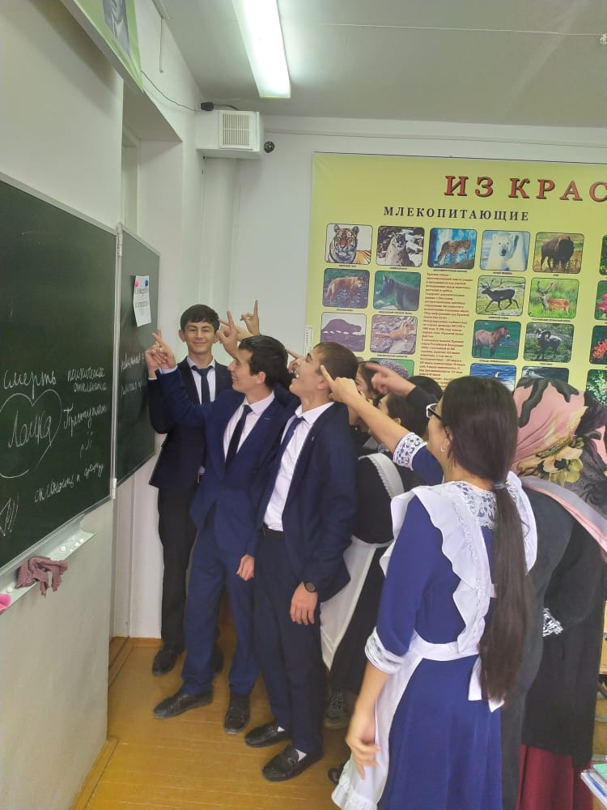
- для учащихся 5-11 классов инспекторами ПДН проведена профилактическая беседа «Вандализм. Административная и уголовная ответственность за проявления экстремизма»
